KOYZINA
Δίνεται υπόδειγμα σχεδίου κάτοψης κουζίνας. Οι διαστάσεις είναι σε μέτρα. Το πάχος της τοιχοποιίας είναι 0,25μ. και του στηθαίου 0,10μ.
2)Ζητείται να σχεδιαστεί με μολύβι και τα κατάλληλα πάχη γραμμών η κάτοψη σε Κλίμακα 1:50, σύμφωνα με τις αναγραφόμενες διαστάσεις και τους κανόνες ορθής σχεδίασης. (μονάδες 25)

4)Να σχεδιαστούν με μολύβι και με τα κατάλληλα πάχη γραμμών, (α) ο τίτλος του θέματος «ΚΟΥΖΙΝΑ», (β)η κλίμακα του σχεδίου «ΚΛΙΜΑΚΑ 1:50» σε θέση που ενδείκνυται, (γ) το είδος του σχεδίου «ΚΑΤΟΨΗ», (δ) το κατώφλι στη θύρα του εξώστη (βεράντας), (ε) διαγράμμιση κεραμικών πλακιδίων 0,20μ Χ 0,20μ στον εξώστη σε ορθοκανονικό κάναβο.(μονάδες 25)

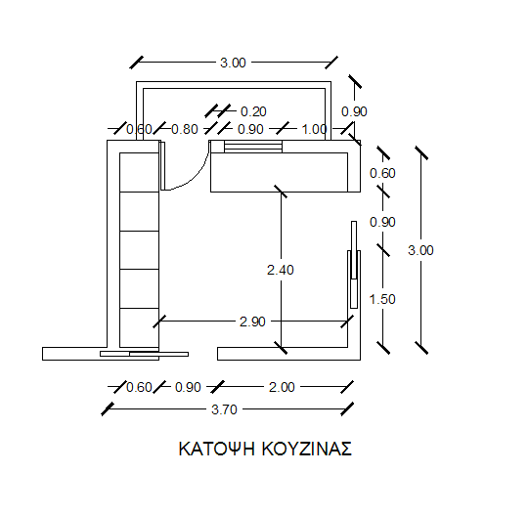
KOYZINA

